TALLER

Mis Primeras Pantallas en Flutter
Mockups de Interfaz con Widgets

Asignatura: Desarrollo de Software
Docente: Marco Almanza

Daniela Sofia Arrieta Guardo T00082866
Santiago José Cuesta Maza T00082473
Luis Eduardo MendozaAngulo T00082297
Dayana Narvaez Vasquez T00083471

Fecha de entrega 02/03/2026

Pantalla 1: Inicio de sesión
- Pantallazo:
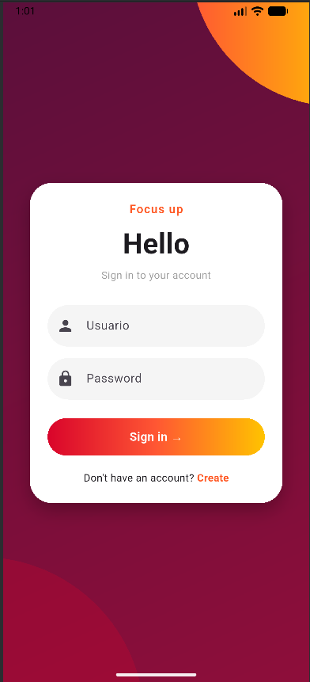

Widget | Justificación
Scaffold | Es el widget base que proporciona la estructura principal de la pantalla. Permite organizar el cuerpo completo del diseño y aplicar un fondo personalizado.
Stack | Se implementó para superponer el fondo degradado, las ondas decorativas y la tarjeta del formulario, logrando el estilo moderno de la interfaz de Focus up.
Container | Se utilizó como elemento principal de diseño para construir el fondo degradado, las ondas decorativas y la tarjeta central del login. Permite aplicar colores, gradientes, bordes redondeados, tamaños personalizados y sombras, siendo fundamental para mantener la identidad visual y el estilo moderno del proyecto.
Positioned | Permite ubicar de forma precisa las ondas decorativas en las esquinas superior derecha e inferior izquierda, logrando un diseño más dinámico y moderno.
BoxDecoration | Se emplea para aplicar degradados, bordes redondeados y sombras, mejorando la estética general y la jerarquía visual.
Center | Centra la tarjeta principal en la pantalla, manteniendo equilibrio visual y simetría.
Column | Se empleó para organizar verticalmente los elementos del login (marca, saludo, campos y botón), manteniendo una estructura clara y ordenada.
Text | Se utilizó para mostrar el nombre de la aplicación “Focus up”, el mensaje de bienvenida y las indicaciones al usuario, estableciendo jerarquía tipográfica.
Sizedbox | Se utilizó para controlar los espacios verticales entre los elementos del formulario, asegurando buena distribución y legibilidad.
Textfield | Se implementaron para representar los campos de usuario y contraseña, simulando el ingreso de credenciales dentro del prototipo visual.
InputDecoration | Se empleó para personalizar los TextField con íconos, fondo claro y bordes redondeados coherentes con el diseño general de la app.
Icon | Se utilizó dentro de los campos para representar visualmente el tipo de información solicitada (usuario y contraseña), mejorando la claridad de uso.
Text.rich / TextSpan | Se empleó para resaltar la opción “Create” dentro del texto inferior, sugiriendo el flujo de registro sin añadir un botón adicional.

- Código fuente:

import 'package:flutter/material.dart';

class PantallaInicio extends StatelessWidget {
const PantallaInicio({super.key});

// Paleta
static const Color moradoOscuro = Color(0xFF5B0F3B);
static const Color vinotinto = Color(0xFF8E0E3A);
static const Color rojo = Color(0xFFD9042B);
static const Color naranja = Color(0xFFFF5733);
static const Color amarillo = Color(0xFFFFC300);

@override
Widget build(BuildContext context) {
return Scaffold(
body: Stack(
children: [
// Fondo degradado
Container(
decoration: const BoxDecoration(
gradient: LinearGradient(
begin: Alignment.topLeft,
end: Alignment.bottomRight,
colors: [moradoOscuro, vinotinto],
),
),
),

// Onda decorativa superior derecha
Positioned(
top: -80,
right: -60,
child: Container(
width: 220,
height: 220,
decoration: const BoxDecoration(
gradient: LinearGradient(colors: [naranja, amarillo]),
borderRadius: BorderRadius.only(
bottomLeft: Radius.circular(200),
),
),
),
),

// Onda decorativa inferior izquierda
Positioned(
bottom: -90,
left: -70,
child: Container(
width: 260,
height: 260,
decoration: BoxDecoration(
color: rojo.withValues(alpha: 0.25),
borderRadius: const BorderRadius.only(
topRight: Radius.circular(220),
),
),
),
),

// Tarjeta central
Center(
child: Container(
width: 340,
padding: const EdgeInsets.all(24),
decoration: BoxDecoration(
color: Colors.white,
borderRadius: BorderRadius.circular(30),
boxShadow: const [
BoxShadow(
color: Colors.black26,
blurRadius: 20,
offset: Offset(0, 10),
),
],
),
child: Column(
mainAxisSize: MainAxisSize.min,
children: [
// Nombre de la app
const Text(
'Focus up',
style: TextStyle(
fontSize: 16,
fontWeight: FontWeight.w600,
color: Colors.deepOrange,
letterSpacing: 1,
),
),

const SizedBox(height: 8),

const Text(
'Hello',
style: TextStyle(fontSize: 38, fontWeight: FontWeight.bold),
),

const SizedBox(height: 5),

const Text(
'Sign in to your account',
style: TextStyle(color: Colors.grey),
),

const SizedBox(height: 30),

// Usuario
TextField(
decoration: InputDecoration(
hintText: 'Usuario',
prefixIcon: const Icon(Icons.person),
filled: true,
fillColor: Colors.grey.shade100,
border: OutlineInputBorder(
borderRadius: BorderRadius.circular(30),
borderSide: BorderSide.none,
),
),
),

const SizedBox(height: 15),

// Password
TextField(
obscureText: true,
decoration: InputDecoration(
hintText: 'Password',
prefixIcon: const Icon(Icons.lock),
filled: true,
fillColor: Colors.grey.shade100,
border: OutlineInputBorder(
borderRadius: BorderRadius.circular(30),
borderSide: BorderSide.none,
),
),
),

const SizedBox(height: 25),

// Botón visual
Container(
width: double.infinity,
height: 50,
decoration: BoxDecoration(
gradient: const LinearGradient(
colors: [rojo, naranja, amarillo],
),
borderRadius: BorderRadius.circular(30),
),
child: const Center(
child: Text(
'Sign in →',
style: TextStyle(
color: Colors.white,
fontWeight: FontWeight.bold,
fontSize: 16,
),
),
),
),

const SizedBox(height: 20),

const Text.rich(
TextSpan(
text: "Don't have an account? ",
children: [
TextSpan(
text: "Create",
style: TextStyle(
fontWeight: FontWeight.bold,
color: Colors.deepOrange,
),
),
],
),
),
],
),
),
),
],
),
);
}
}

Pantalla 2: Listas tareas/calendario
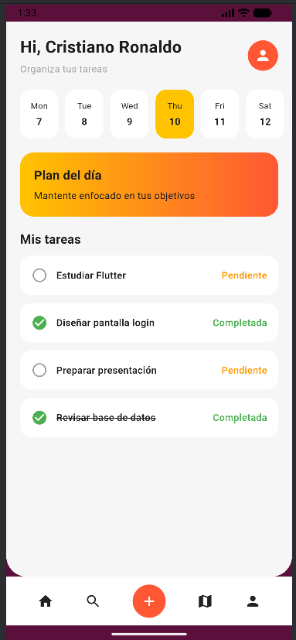
Widget | Justificación
Scaffold | Se utilizó como estructura principal de la pantalla de lista. Se necesitó para definir el fondo general en color morado oscuro y contener todo el diseño dentro del body.
SafeArea | Se utilizó para asegurar que el contenido no quedara debajo de la barra de estado del dispositivo. Se necesitó para garantizar que los elementos se visualizaran correctamente en diferentes tamaños de pantalla. Column (Principal)
Column | Se utilizó para organizar verticalmente los elementos tanto en la estructura principal como en secciones internas (header y tarjetas). Se necesitó para mantener una distribución ordenada y jerárquica del contenido.
Expanded | Se utilizó para permitir que ciertas secciones ocuparan el espacio disponible dentro de un Column o Row, como el contenedor principal y el texto de las tareas. Se necesitó para lograr una distribución flexible y adaptable.
Container | Se utilizó en múltiples secciones: header blanco, tarjeta “Plan del día”, elementos del calendario, tareas individuales y barra inferior. Se necesitó para agrupar contenido, aplicar colores, definir tamaños, márgenes y estilos personalizados.
BoxDecoration | Se utilizó para personalizar visualmente contenedores, aplicando color de fondo, bordes redondeados y gradientes. Se necesitó para mejorar la estética de la interfaz.
BorderRadius.vertical | Se utilizó para redondear únicamente la parte inferior del header blanco. Se necesitó para darle un diseño más moderno y suave.
SizedBox | Se utilizó para generar espacios verticales entre secciones (saludo, calendario, tarjeta y lista). Se necesitó para mantener una interfaz limpia y bien distribuida.
Padding | Se utilizó para agregar márgenes internos horizontales en varias secciones. Se necesitó para evitar que el contenido quedara pegado a los bordes de la pantalla.
Row | Se utilizó para organizar elementos horizontalmente, como el saludo junto al avatar y los íconos de la barra inferior. Se necesitó para distribuir componentes en una misma línea.
TextStyle | Se utilizó para diferenciar visualmente los textos mediante tamaño, peso y color. Se necesitó para establecer jerarquía visual en la pantalla.
Text | Se utilizó para mostrar el saludo, subtítulos, títulos de sección y estados de tareas. Se necesitó para comunicar información clara al usuario dentro de la interfaz.
Icon | Se utilizó para representar acciones y estados (perfil, agregar, inicio, búsqueda, mapa, estado de tarea). Se necesitó para hacer la interfaz más intuitiva y visual.
CircleAvatar | Se utilizó para mostrar el avatar del usuario en el header y el botón central en la barra inferior. Se necesitó para representar visualmente acciones importantes con forma circular destacada.
TextDecoration | Se utilizó para tachar las tareas completadas. Se necesitó para indicar visualmente el cambio de estado de una tarea.

- Código fuente:
import 'package:flutter/material.dart';

class PantallaLista extends StatelessWidget {
const PantallaLista({super.key});

// Paleta
static const Color moradoOscuro = Color(0xFF5B0F3B);
static const Color vinotinto = Color(0xFF8E0E3A);
static const Color rojo = Color(0xFFD9042B);
static const Color naranja = Color(0xFFFF5733);
static const Color amarillo = Color(0xFFFFC300);

@override
Widget build(BuildContext context) {
return Scaffold(
backgroundColor: moradoOscuro,
body: SafeArea(
child: Column(
children: [
// Header blanco
Expanded(
child: Container(
decoration: const BoxDecoration(
color: Color(0xFFF6F6F6),
borderRadius: BorderRadius.vertical(
bottom: Radius.circular(30),
),
),
child: Column(
crossAxisAlignment: CrossAxisAlignment.start,
children: [
const SizedBox(height: 20),

// Saludo
Padding(
padding: const EdgeInsets.symmetric(horizontal: 20),
child: Row(
mainAxisAlignment: MainAxisAlignment.spaceBetween,
children: [
const Column(
crossAxisAlignment: CrossAxisAlignment.start,
children: [
Text(
'Hi, Cristiano Ronaldo',
style: TextStyle(
fontSize: 24,
fontWeight: FontWeight.bold,
),
),
SizedBox(height: 4),
Text(
'Organiza tus tareas',
style: TextStyle(color: Colors.grey),
),
],
),
CircleAvatar(
radius: 22,
backgroundColor: naranja,
child: const Icon(
Icons.person,
color: Colors.white,
),
),
],
),
),

const SizedBox(height: 20),

// Calendario horizontal
SizedBox(
height: 70,
child: ListView(
scrollDirection: Axis.horizontal,
padding: const EdgeInsets.symmetric(horizontal: 20),
children: const [
_DiaItem('Mon', '7', false),
_DiaItem('Tue', '8', false),
_DiaItem('Wed', '9', false),
_DiaItem('Thu', '10', true),
_DiaItem('Fri', '11', false),
_DiaItem('Sat', '12', false),
_DiaItem('Sun', '13', false),
],
),
),

const SizedBox(height: 20),

// Tarjeta principal
Padding(
padding: const EdgeInsets.symmetric(horizontal: 20),
child: Container(
width: double.infinity,
padding: const EdgeInsets.all(20),
decoration: BoxDecoration(
gradient: const LinearGradient(
colors: [amarillo, naranja],
),
borderRadius: BorderRadius.circular(20),
),
child: const Column(
crossAxisAlignment: CrossAxisAlignment.start,
children: [
Text(
'Plan del día',
style: TextStyle(
fontWeight: FontWeight.bold,
fontSize: 18,
),
),
SizedBox(height: 6),
Text('Mantente enfocado en tus objetivos'),
],
),
),
),

const SizedBox(height: 20),

// Título lista
const Padding(
padding: EdgeInsets.symmetric(horizontal: 20),
child: Text(
'Mis tareas',
style: TextStyle(
fontSize: 18,
fontWeight: FontWeight.bold,
),
),
),

const SizedBox(height: 10),

// Lista de tareas
Expanded(
child: ListView(
padding: const EdgeInsets.symmetric(horizontal: 20),
children: const [
_TareaItem(
titulo: 'Estudiar Flutter',
estado: 'Pendiente',
completada: false,
),
_TareaItem(
titulo: 'Diseñar pantalla login',
estado: 'Completada',
completada: true,
),
_TareaItem(
titulo: 'Preparar presentación',
estado: 'Pendiente',
completada: false,
),
_TareaItem(
titulo: 'Revisar base de datos',
estado: 'Completada',
completada: true,
),
],
),
),
],
),
),
),

// Bottom bar visual
Container(
height: 70,
color: Colors.white,
child: Row(
mainAxisAlignment: MainAxisAlignment.spaceEvenly,
children: const [
Icon(Icons.home),
Icon(Icons.search),
CircleAvatar(
radius: 24,
backgroundColor: naranja,
child: Icon(Icons.add, color: Colors.white),
),
Icon(Icons.map),
Icon(Icons.person),
],
),
),
],
),
),
);
}
}

// Item de día
class _DiaItem extends StatelessWidget {
final String dia;
final String numero;
final bool activo;

const _DiaItem(this.dia, this.numero, this.activo);

@override
Widget build(BuildContext context) {
return Container(
width: 55,
margin: const EdgeInsets.only(right: 10),
decoration: BoxDecoration(
color: activo ? PantallaLista.amarillo : Colors.white,
borderRadius: BorderRadius.circular(15),
),
child: Column(
mainAxisAlignment: MainAxisAlignment.center,
children: [
Text(dia, style: const TextStyle(fontSize: 12)),
const SizedBox(height: 4),
Text(numero, style: const TextStyle(fontWeight: FontWeight.bold)),
],
),
);
}
}

// Item de tarea
class _TareaItem extends StatelessWidget {
final String titulo;
final String estado;
final bool completada;

const _TareaItem({
required this.titulo,
required this.estado,
required this.completada,
});

@override
Widget build(BuildContext context) {
return Container(
margin: const EdgeInsets.only(bottom: 12),
padding: const EdgeInsets.all(16),
decoration: BoxDecoration(
color: Colors.white,
borderRadius: BorderRadius.circular(16),
),
child: Row(
children: [
Icon(
completada ? Icons.check_circle : Icons.radio_button_unchecked,
color: completada ? Colors.green : Colors.grey,
),
const SizedBox(width: 12),
Expanded(
child: Text(
titulo,
style: TextStyle(
fontWeight: FontWeight.w600,
decoration: completada ? TextDecoration.lineThrough : null,
),
),
),
Text(
estado,
style: TextStyle(
color: completada ? Colors.green : Colors.orange,
fontWeight: FontWeight.w600,
),
),
],
),
);
}
}

Pantalla 3: Agregar tarea
- Pantallazo:
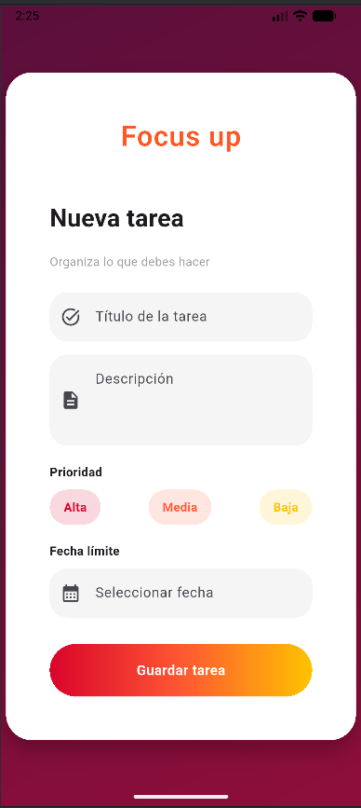

Widget | Justificación
Scaffold | Proporciona la estructura base de la pantalla. Permite organizar el contenido principal dentro del body.
Stack | Se usa para superponer elementos, permitiendo colocar el fondo degradado y el contenido principal uno encima del otro.
Container | Widget versátil utilizado para aplicar decoración (colores, gradientes, sombras, bordes redondeados), tamaño y padding en varias partes del diseño.
BoxDecoration | Permite aplicar estilos visuales al Container, como gradientes, sombras y bordes redondeados.
LinearGradient | Se utiliza para crear el fondo degradado de la pantalla y el degradado del botón “Guardar tarea”.
SafeArea | Asegura que el contenido no quede oculto por el notch, barra de estado o bordes del dispositivo.
Center | Centra el formulario principal dentro de la pantalla.
SingleChildScrollView | Permite que el contenido sea desplazable si la pantalla es pequeña o aparece el teclado.
Column | Organiza verticalmente todos los elementos del formulario (títulos, campos, botones, etc.).
Row | Organiza horizontalmente los chips de prioridad (Alta, Media, Baja).
Text | Muestra los textos de la interfaz como títulos, etiquetas y botones.
TextStyle | Define el estilo del texto (tamaño, peso, color, espaciado).
SizedBox | Agrega espacios verticales entre los elementos del formulario.
TextField | Permite al usuario ingresar información como el título, descripción y fecha.
InputDecoration | Personaliza la apariencia del TextField (icono, fondo, hint, bordes).
Icon | Muestra íconos dentro de los campos de texto como indicador visual
OutlineInputBorder | Define el borde redondeado de los campos de texto.
BoxShadow | Añade sombra al contenedor principal para dar efecto de elevación.
StatelessWidget | Define la estructura de la pantalla y los widgets personalizados sin manejo de estado interno.

- Código fuente:
import 'package:flutter/material.dart';

class PantallaRegistroTarea extends StatelessWidget {
const PantallaRegistroTarea({super.key});

// Paleta
static const Color moradoOscuro = Color(0xFF5B0F3B);
static const Color vinotinto = Color(0xFF8E0E3A);
static const Color rojo = Color(0xFFD9042B);
static const Color naranja = Color(0xFFFF5733);
static const Color amarillo = Color(0xFFFFC300);
static const Color blanco = Color(0xFFFFFFFF);

@override
Widget build(BuildContext context) {
return Scaffold(
body: Stack(
children: [
// Fondo degradado
Container(
decoration: const BoxDecoration(
gradient: LinearGradient(
begin: Alignment.topLeft,
end: Alignment.bottomRight,
colors: [moradoOscuro, vinotinto],
),
),
),

// Onda superior
//Positioned(
//top: -80,
//right: -60,
//child: Container(
//width: 220,
//height: 220,
//decoration: const BoxDecoration(
//gradient: LinearGradient(colors: [naranja, amarillo]),
//borderRadius: BorderRadius.only(
//bottomLeft: Radius.circular(200),
//),
//),
//),
//),

// Contenido
SafeArea(
child: Center(
child: Container(
width: 400,
padding: const EdgeInsets.all(50),
decoration: BoxDecoration(
color: Colors.white,
borderRadius: BorderRadius.circular(30),
boxShadow: const [
BoxShadow(
color: Colors.black26,
blurRadius: 20,
offset: Offset(0, 10),
),
],
),
child: SingleChildScrollView(
child: Column(
crossAxisAlignment: CrossAxisAlignment.start,
children: [
// Título app
const Center(
child: Text(
'Focus up',
style: TextStyle(
fontSize: 32,
fontWeight: FontWeight.w600,
color: Colors.deepOrange,
letterSpacing: 1,
),
),
),

const SizedBox(height: 50),

const Text(
'Nueva tarea',
style: TextStyle(
fontSize: 28,
fontWeight: FontWeight.bold,
),
),

const SizedBox(height: 20),

const Text(
'Organiza lo que debes hacer',
style: TextStyle(color: Colors.grey),
),

const SizedBox(height: 25),

// Campo título
_CampoTexto(
hint: 'Título de la tarea',
icono: Icons.task_alt,
),

const SizedBox(height: 15),

// Campo descripción
_CampoTexto(
hint: 'Descripción',
icono: Icons.description,
maxLines: 3,
),

const SizedBox(height: 20),

// Prioridad
const Text(
'Prioridad',
style: TextStyle(fontWeight: FontWeight.bold),
),

const SizedBox(height: 10),

Row(
mainAxisAlignment: MainAxisAlignment.spaceBetween,
children: const [
_ChipPrioridad('Alta', rojo),
_ChipPrioridad('Media', naranja),
_ChipPrioridad('Baja', amarillo),
],
),

const SizedBox(height: 20),

// Fecha
const Text(
'Fecha límite',
style: TextStyle(fontWeight: FontWeight.bold),
),

const SizedBox(height: 10),

_CampoTexto(
hint: 'Seleccionar fecha',
icono: Icons.calendar_month,
),

const SizedBox(height: 30),

// Botón guardar
Container(
width: double.infinity,
height: 60,
decoration: BoxDecoration(
gradient: const LinearGradient(
colors: [rojo, naranja, amarillo],
),
borderRadius: BorderRadius.circular(30),
),
child: const Center(
child: Text(
'Guardar tarea',
style: TextStyle(
color: Colors.white,
fontWeight: FontWeight.bold,
fontSize: 16,
),
),
),
),
],
),
),
),
),
),
],
),
);
}
}

// Campo reutilizable
class _CampoTexto extends StatelessWidget {
final String hint;
final IconData icono;
final int maxLines;

const _CampoTexto({
required this.hint,
required this.icono,
this.maxLines = 1,
});

@override
Widget build(BuildContext context) {
return TextField(
maxLines: maxLines,
decoration: InputDecoration(
hintText: hint,
prefixIcon: Icon(icono),
filled: true,
fillColor: Colors.grey.shade100,
border: OutlineInputBorder(
borderRadius: BorderRadius.circular(20),
borderSide: BorderSide.none,
),
),
);
}
}

// Chip prioridad
class _ChipPrioridad extends StatelessWidget {
final String texto;
final Color color;

const _ChipPrioridad(this.texto, this.color);

@override
Widget build(BuildContext context) {
return Container(
padding: const EdgeInsets.symmetric(horizontal: 16, vertical: 10),
decoration: BoxDecoration(
color: color.withValues(alpha: 0.15),
borderRadius: BorderRadius.circular(20),
),
child: Text(
texto,
style: TextStyle(color: color, fontWeight: FontWeight.bold),
),
);
}
}

